Trabalho em grupo alinhado ao letramento matemático

Vitor Oliveira do Nascimento
Universidade Federal de São Paulo – UNIFESP – Campus Diadema
nascimentosvitor@gmail.com

Resumo:
Este é um relato de experiência de um professor da esfera privada do ensino regular da cidade de São Paulo que aborda a importância da reflexão relacionada à utilização do trabalho em grupo como aliado para se trabalhar a proficiência em escrita e leitura matemática de alunos do Ensino Fundamental II. Em meados de 2019, foi desenvolvida uma atividade com alunos do 8º ano do Ensino Fundamental II com o objetivo de relacionar figuras geométricas da realidade com expressões algébricas. Através deste objetivo, a turma selecionada teve a oportunidade de experienciar uma atividade direcionada a habilidades de leitura e escrita em Educação Matemática. De característica formativa, este trabalho traz a reflexão de como esta experiência favoreceu o desenvolvimento profissional e acadêmico do professor.

- Introdução
Nas próximas linhas, explicito minha experiência em uma escola privada do ciclo de Fundamental II, em que apliquei uma atividade em grupo relacionada à temática de escrita e leitura matemática.
A atividade planejada foi aplicada em uma turma do 8º ano do Fundamental II que já era conhecida por mim. A turma tinha 22 alunos matriculados e no geral as aulas fluíam bem. Os alunos interagiam bastante nas aulas expositivas, fazendo perguntas com frequência. Normas bem definidas no início do ano letivo cooperam para esse ambiente saudável, propício para a realização da atividade (LEMOV, 2016).
A sala toda interagia durante as aulas, mas pouco menos da metade participava de forma ativa, estando sempre engajados e com aquele olhar curioso, de descoberta em relação aos conteúdos trabalhados, fazendo perguntas profundas para compreender “o porquê” de todos os processos, e não somente querendo entender os procedimentos algébricos da matemática. Este aspecto de interesse e curiosidade não é encontrado facilmente em salas de aprendizagens matemáticas (FROTA, 2005).
Em termos de proficiência da língua portuguesa, alguns alunos conseguiam uma boa interpretação dos enunciados na primeira leitura e outros levavam um tempo bem maior somente para entender a proposta de um determinado exercício. No quesito do letramento matemático, a realidade não era muito diferente, corroborando com a visão de Da Silva (2021), de que as duas estão relacionadas.
O mesmo acontecia em termos socioemocionais: alguns alunos não participavam nem de aulas expositivas, nem das atividades com disposição de carteiras fora do habitual. Já outros alunos participavam da aula ativamente e adquiriram a habilidade de oferecer ajuda a seus colegas quando estavam em pares. Em geral, pecavam muito na interpretação dos problemas matemáticos e estavam condicionados a esperar que alguém “os ajudasse a entender a questão” ou, em outras palavras, interpretasse a questão para eles. A interpretação é uma grande questão relacionada à aprendizagem matemática (BARCELLOS, 2021).
Desde o início de 2019, introduzi aos poucos algumas habilidades importantes para o desenvolvimento de um trabalho em grupo efetivo como, por exemplo, eles se ouvirem mais, respeitarem a opinião dos colegas e saberem trabalhar com as divergências entre elas.

- Contexto e envolvidos
A experiência descrita foi realizada em uma escola privada do bairro Jaçanã, na Zona Norte de São Paulo. Possui em média 400 alunos matriculados, abrangendo desde o Ensino Fundamental I até o Ensino Médio. Em comparação com as outras escolas da região, possui um dos valores de mensalidade mais acessíveis, o que é um atrativo para famílias mais carentes, mas, ainda assim, é uma escola privada, portanto a família da maioria dos alunos é de classe média.
O ponto forte dessa escola sempre foi o Fundamental I, o que faz com que a maioria dos alunos esteja matriculada há muitos anos. Sendo assim, a relação entre coordenação, professores, pais e alunos é bastante próxima e no geral não existem problemas graves de indisciplina. Existe uma parcela de alunos de inclusão e poucos casos de bullying. Quando estes aparecem, são sempre reprimidos pelos professores de forma que não chegam a ser reincidentes. Os adolescentes, em sua maioria, não possuem o hábito da leitura e têm a escola como a principal ou única fonte de cultura.
- Descrição da experiência
Os objetivos de aprendizagem da atividade desenvolvida foram: relacionar figuras geométricas com expressões algébricas e relacionar situações reais em que são enxergadas figuras geométricas. Através destes objetivos, a turma selecionada teve a oportunidade de experienciar uma atividade direcionada a habilidades de leitura e escrita em Educação Matemática. O primeiro objetivo é uma das grandes ideias do 8º ano do Fundamental II, pois os alunos passam grande parte deste ciclo trabalhando com monômios, polinômios e outros tópicos integrantes dos estudos de expressões algébricas. O segundo objetivo – de relacionar figuras geométricas com a realidade – é de importância não apenas para este ciclo como também proporciona ao aluno a oportunidade de enxergar aplicabilidade daquilo que estudamos na escola com o seu dia a dia, fornecendo a estes alunos a oportunidade de visualizar a matemática ao seu redor. A atividade se mostra ainda ideal para trabalho em grupo, pois tem as seguintes características abordadas por Cohen & Lotan:

São abertas, produtivamente incertas, e exigem resolução de problemas complexos; fornecem oportunidade para os alunos utilizarem múltiplas habilidades intelectuais para compreender a tarefa e para demonstrar competência intelectual; abordam conteúdo intelectualmente importante; exigem interdependência positiva e responsabilidade individual; incluem critérios claros para avaliação do produto do grupo e do relatório individual (2017, p. 79).

Além disso, a atividade também abre oportunidade para alunos que ainda não possuem domínio sobre o conteúdo em questão poderem contribuir para o produto do grupo com habilidades como: criatividade para relacionar situações reais com figuras geométricas, interpretação textual profunda e raciocínio indutivo.
A linguagem da atividade estava adequada ao ciclo que os alunos pertenciam, mas eles sentiram alguma dificuldade em interpretar a atividade, acredito que um dos motivos seja o fato de o cartão de atividade ser extenso. A avaliação dos alunos na atividade foi realizada por meio de relatório individual, pela observação do processo através do registro de caderno de campo e também pela análise do produto final representado em formato de cartaz.
Os alunos já vinham a algumas aulas sendo introduzidos aos papéis para a atividade e às suas normas de funcionamento, assim como já tinham realizado uma atividade em grupo para a melhor assimilação dos papéis para trabalho em grupo. A composição dos grupos já havia sido realizada também em aulas anteriores. Foram elaborados cinco grupos com quatro integrantes cada. Escrevi na lousa os cinco grupos e distribuí os integrantes de acordo com o seu número de chamada, dessa maneira os alunos foram arranjados aleatoriamente e não houve nenhum tipo de “agenda oculta”, de forma a esconder os critérios adotados por mim para formação dos grupos. Para Cohen & Lotan,

Depois de ter adquirido confiança em utilizar o trabalho em grupo e dado aos alunos a consciência da importância intelectual e do valor social dos diferentes membros, você talvez queira tornar as atribuições de tarefas um evento público e aberto e usar a aleatoriedade controlada (2017, p. 70).

Com a intenção de promover uma equalização de participação, visando à equidade, cada integrante do grupo tinha um papel específico a ser desempenhado na atividade. Assim, a utilização de papéis minimiza problemas de não participação ou de domínio de um único membro (COHEN & LOTAN, 2017).
Os trabalhos em grupo ou em dupla com os alunos estavam seguindo normas pré-definidas desde o início do ano letivo para promover ainda mais as interações igualitárias e um pouco de autonomia para os alunos. Sendo assim, percebi algumas regras já internalizadas de alguma forma.

Quando um indivíduo começa a sentir que deve se comportar de acordo com essa nova maneira, a regra se tornou internalizada. Regras internalizadas produzem não apenas o comportamento desejado, mas um desejo de reforçar as expectativas sobre o comportamento dos outros no interior do grupo (COHEN & LOTAN, 2017, p. 39).

Os recursos utilizados na atividade estão explicitados a seguir.

- Cartões de atividades
I. CARTÃO DE ATIVIDADE 1
- Expressões algébricas e figuras geométricas
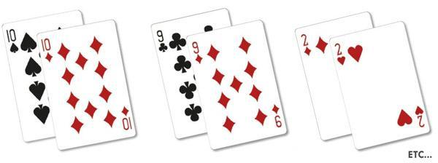

b) 1ª Parte: Jogo dos pares (20 minutos)
Um conjunto de cartas contém figuras geométricas e o outro conjunto de cartas contém expressões algébricas.
Cada carta de figura geométrica faz um par com uma carta de expressão algébrica.
O grupo precisa encontrar todos os dez pares e compreender qual é a relação entre cada figura geométrica e sua expressão algébrica correspondente.
Critérios de avaliação:
Todos os componentes devem participar ativamente de todas as partes da atividade
Cada integrante deve seguir seus papéis e não será permitida a troca de papéis
Todas as normas de trabalho em grupo estarão sendo avaliadas
Seguir as instruções
Não interagir com outros grupos
Foco na atividade
Ajudar e ser ajudado
Perguntar ao grupo antes do professor
Só termino quando todos terminam

II. CARTÃO DE ATIVIDADE 2
- Expressões algébricas e figuras geométricas
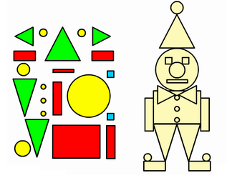

- 2ª Parte: Relacionando com situações reais (15 minutos)
Selecionem duas figuras geométricas e suas respectivas expressões algébricas da primeira parte da atividade. O grupo deverá discutir sobre as seguintes reflexões:
- Em que situações da vida real vocês encontram estas duas figuras geométricas?
- Quais são as medidas dessa situação real? Quantos metros?
- Se fôssemos representar esta situação real em um jogo dos pares da primeira parte da atividade, qual seria sua expressão algébrica correspondente?
- 3ª Parte: Representação (20 minutos)
Representem em uma cartolina:
- As figuras geométricas e as expressões algébricas que o grupo escolheu
- As duas situações reais que o grupo escolheu e suas duas expressões algébricas correspondentes.
OBS: O controlador do tempo deve ficar atento, pois o trabalho deverá ser concluído no tempo previsto e não será permitida a conclusão em casa.

- 4ª Parte: Apresentação (20 minutos)
O relator de cada grupo deve apresentar o cartaz e as ideias do grupo.
Critérios de avaliação:
Utilizar o tamanho das letras apropriado no cartaz para que o mesmo seja visível a distância
O cartaz deverá estar agradável esteticamente e visível a certa distância
O cartaz deverá relacionar duas figuras geométricas a duas situações reais
Todas as normas de trabalho em grupo estarão sendo avaliadas
Seguir as instruções
Não interagir com outros grupos
Foco na atividade
Ajudar e ser ajudado
Perguntar ao grupo antes do professor
Só termino quando todos terminam

III. CARTÃO DE RECURSOS
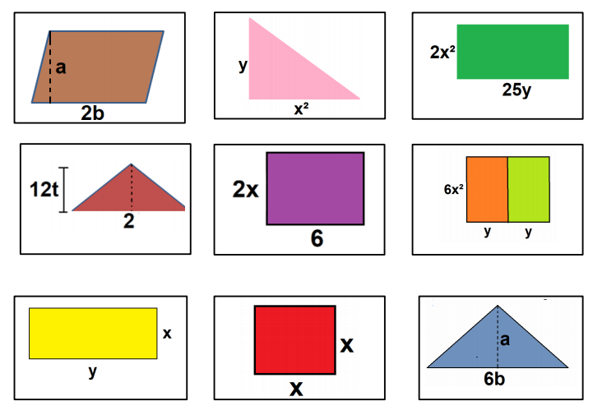
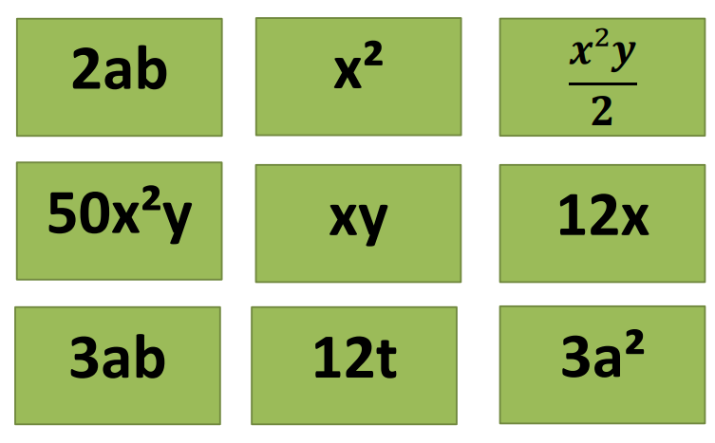
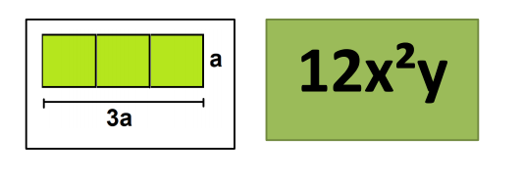
OBSERVAÇÃO: Foi confeccionado para cada grupo um conjunto contendo todas as cartas coladas em papel cartão para melhor manuseio.

- Orientações e intervenções
Durante a atividade, escolhi observar mais atentamente um grupo em que um dos componentes se enquadraria no que chamamos de aluno de baixo status, um aluno que se vê de certa forma incapaz de realizar atividades matemáticas e tem o hábito de obter conceitos baixos em qualquer tipo de avaliação. Muitas vezes, essa concepção é tão evidente que contagia seus colegas de classe a partilharem a mesma ideia. Chamarei este aluno de João (o nome deste aluno – assim como de todos os que serão usados neste relato – são fictícios para preservar suas identidades). Em uma das minhas visitas ao grupo de João, pude observá-los discutindo sobre que medida teria a lousa da classe na horizontal. João não participava muito, até que soltou uma frase do tipo “Deve ter uns três metros”. O grupo continuou trabalhando sem dar credibilidade à estimativa do aluno. Intervi no grupo enfatizando que a aproximação do João era muito apropriada para a situação e que eles deveriam discutir as contribuições de todos para a atividade. As observações futuras depois dessa intervenção explicitam que a participação de João se tornou mais ativa e suas ideias passaram a serem levadas em consideração.
Existiram outros momentos em que pude encorajar mais alunos que em geral tem o mesmo baixo status de João. Um outro caso foi no grupo de Pedro, que tinha dificuldades em encontrar situações reais fora do habitual que se assemelhavam com um retângulo, em que Pedro deu a ideia do teto de um carro após ser encorajado por mim. Ou do grupo do aluno Igor que, após um incentivo, teve a disposição de ir medir com uma régua a largura da porta da sala para trazer uma medida real ao seu grupo.
Durante toda a atividade, não tive nenhum problema de indisciplina, nem de nenhum aluno descumprindo as normas de comportamento para trabalho em grupo. Percebendo isso durante a aplicação da atividade, sai de sala com a sensação de que todos os alunos estavam engajados na atividade. Entretanto, refletindo sobre minhas anotações posteriormente, pude perceber que existiam um ou dois integrantes que estavam olhando os outros produzirem, prestando atenção às discussões, mas não colocavam suas opiniões ou qualquer outro tipo de contribuição para o grupo, o que não é o ideal para o trabalho em grupo cooperativo, como discorre Cohen & Lotan:

Participação igual é provavelmente a regra mais importante a ser ensinada ao treinar os alunos para discussão, tomada de decisões e resolução de problemas de modo criativo. Quando os alunos sentem que todos devem ter algo a dizer e são escutados atenciosamente, questões de desigualdade e dominância discutidas antes podem, em parte, ser resolvidas. (2017, p. 50).
Os alunos que não participavam tão ativamente das discussões tinham em geral baixo status em sala de aula. Entretanto, foi interessante observar que existiram outros grupos que eram heterogêneos também, com alunos de baixo e de alto status que conseguiam trabalhar muito bem em grupo, com todos contribuindo para as discussões e para a formação do próprio produto do grupo. Coincidência ou não, os produtos mais criativos e que seguiram as instruções e critérios da atividade de forma mais efetiva foram justamente destes tipos de grupo.
Durante os dez minutos iniciais da atividade, foram realizadas as organizações dos grupos, a distribuição de papéis aleatoriamente e a orientação para múltiplas habilidades. Todas as partes iniciais da atividade seguiram o planejamento sem alterações. Entretanto, o fechamento que estava previsto como uma apresentação dos cartazes foi adiado para a aula seguinte, pois observei que os alunos estavam engajados nas discussões e na confecção dos cartazes e me pareceu inapropriado no momento interromper a confecção e realizar uma apresentação, já que nenhum dos grupos tinha concluído o cartaz ainda.
Na aula seguinte, os grupos realizaram as apresentações. Elogiei o comportamento e o engajamento de todos durante a atividade, mas enfatizei que ainda estávamos a caminho de um trabalho em grupo efetivo, pois observei que a participação não foi em um nível igualitário entre todos os participantes em alguns grupos. Durante as apresentações, pude notar que existiam erros no produto final de alguns grupos, mas evitei realizar intervenções específicas nos mesmos. Optei por combinar com os alunos que retornaríamos a estes cartazes quando tivéssemos concluído o conteúdo bimestral de expressões algébricas, pois assim eles mesmos conseguiriam verificar e corrigir os erros em questão. Se mesmo assim os erros persistirem, aí sim interviria e os corrigiria. A seguir, trago os produtos finais dos grupos.

- Produções finais da atividade
a) Produto final – Grupo 3

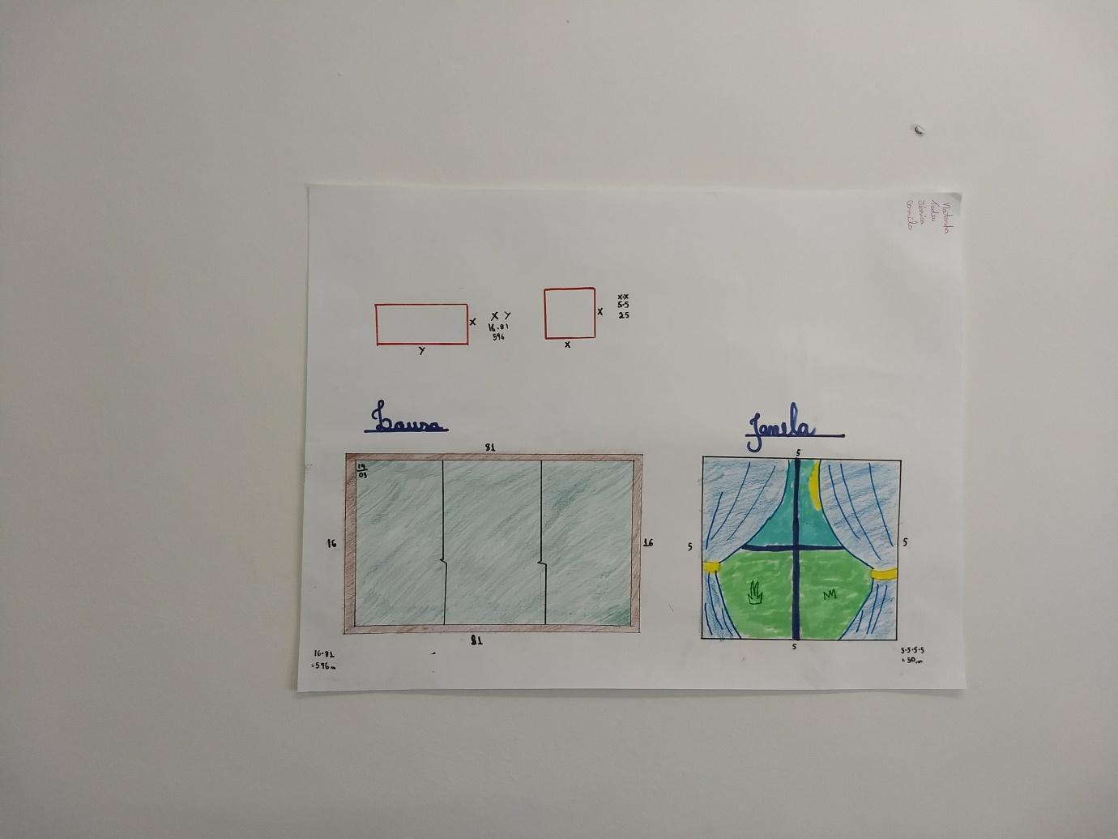

b) Produto final – Grupo 4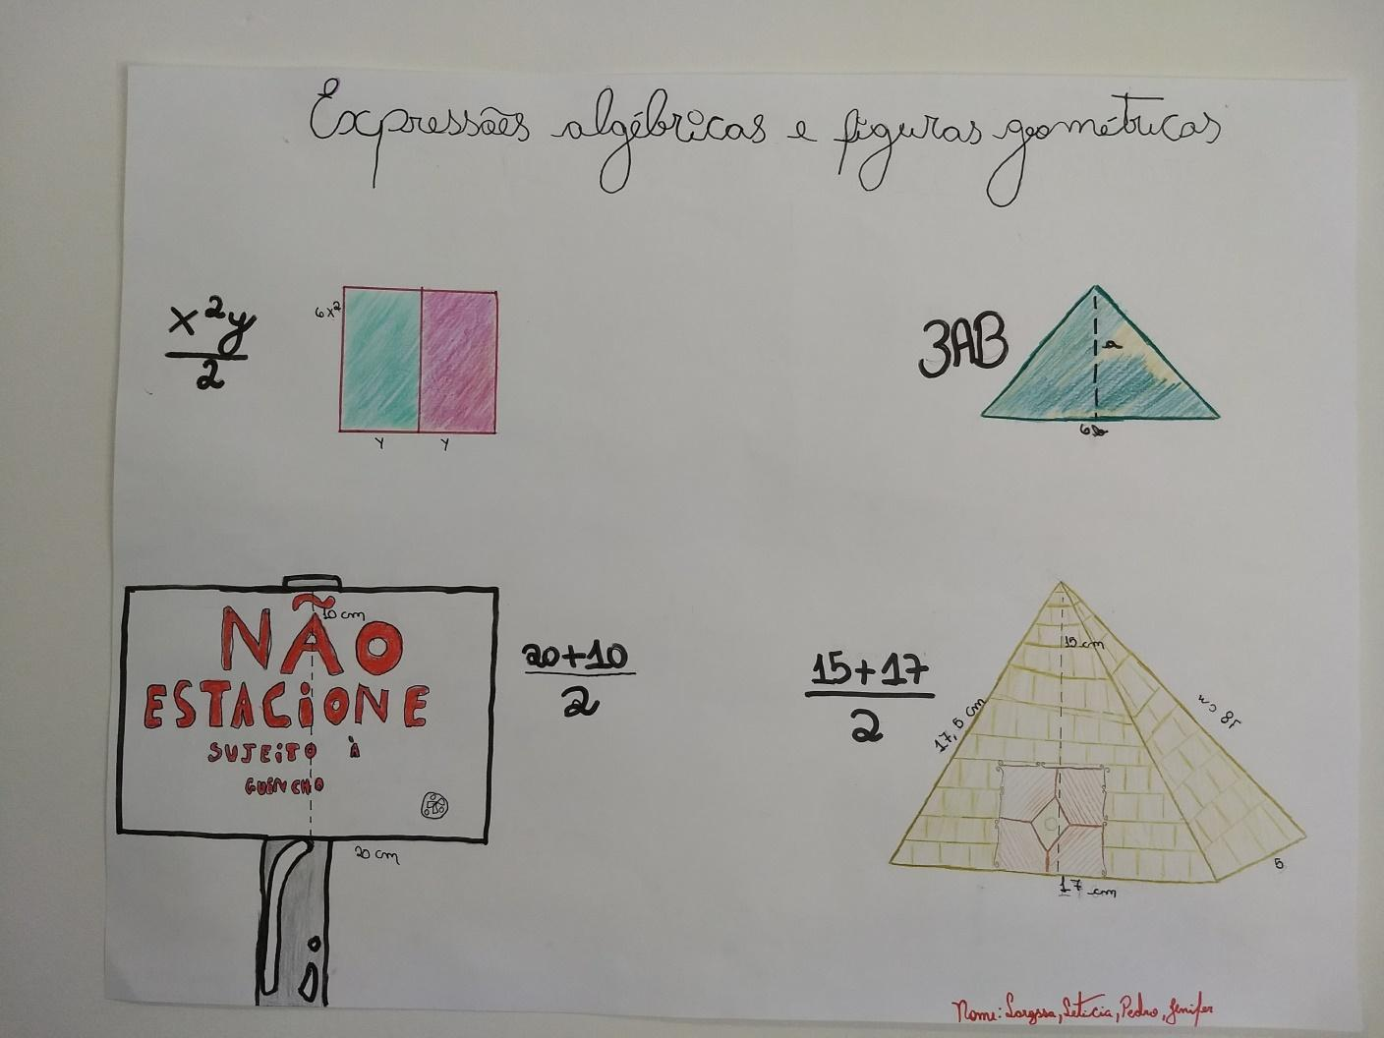

c) Produto final – Grupo 5
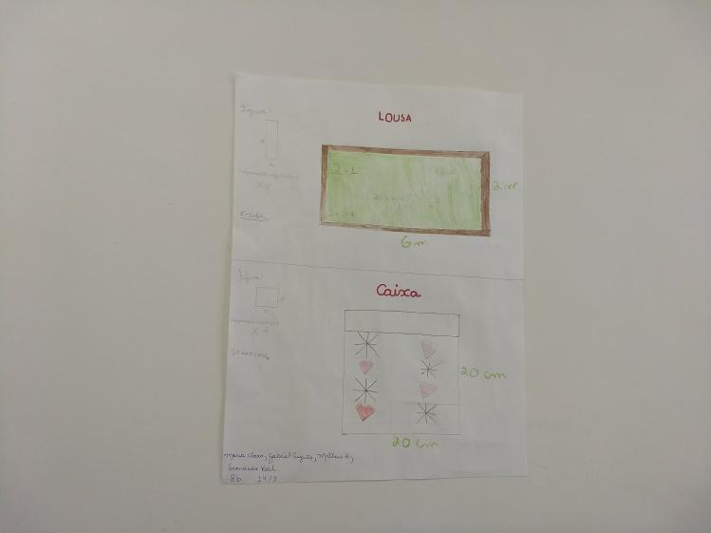

d) Produto final – Grupo 1
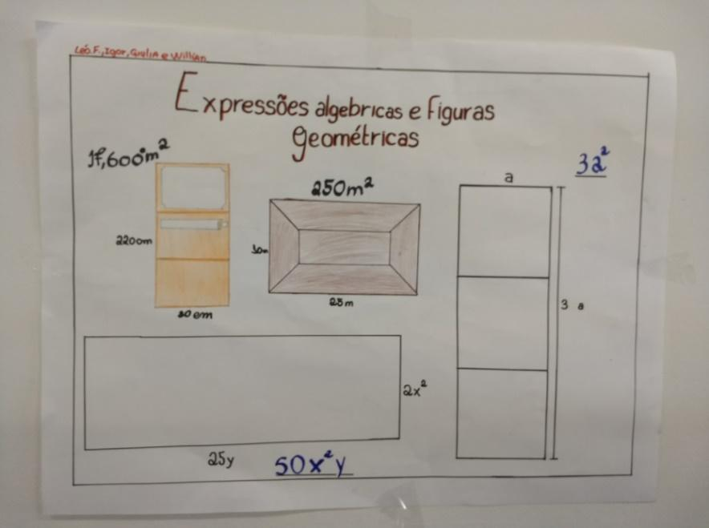

e) Produto final – Grupo 2
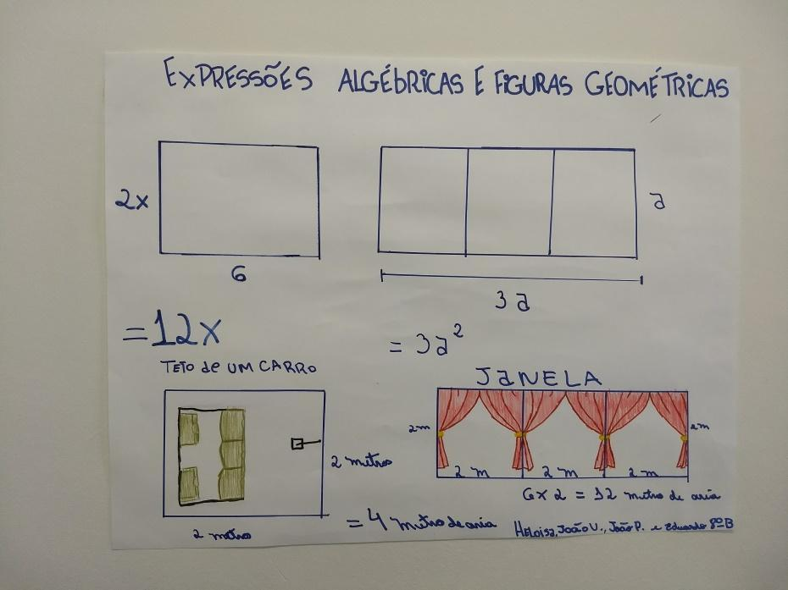

7. Considerações finais
A preocupação com o planejamento da atividade foi tanta que em nenhum momento me ocorreu a reflexão do tipo de material que os alunos produziriam como produto final e, no fim das contas, surpreendi-me bastante. A criatividade na elaboração de situações reais que tivessem relação com figuras geométricas é expressiva na observação dos cartazes. Os alunos acabaram adquirindo uma proficiência maior em leitura e escrita matemática após a atividade pois conseguiram relacionar expressões algébricas com geometria plana, trabalhando assim sua habilidade em escrita matemática, representando a área de figuras planas por meio de monômios. Ocorreram representações desde janelas e lousas – objetos que estavam no campo de visão dos alunos – até pirâmides e placas de trânsito. Fiquei encantado tanto com essa criatividade quanto com o capricho que tiveram na confecção dos cartazes ou o tempo efetivo que levaram para isso, sendo que a atividade toda foi realizada em duas aulas.
Durante a atividade, em diversos momentos observei alguns alunos com uma expressão de “AHA!” e escutei por diversas vezes as interjeições de “Ah, agora entendi!”, o que pode ser encarado como uma inferência da compreensão de algum conceito pontual da atividade – a certeza só pode-se ter ou não quando observável de perto o tipo de interação entre os integrantes, o que não ocorreu em todo caso.
Já planejei com a mesma turma outra atividade em grupo com data marcada, e ao passar as orientações iniciais, de que os grupos não seriam os mesmos, escutei exclamações de “Graças a Deus!” o que é uma evidência de que os alunos ainda não compreendem o real sentido do trabalho em grupo e de que ainda temos muito a ser trabalhado para equalizar os status.
Desde o momento inicial (da elaboração da atividade para trabalho em grupo) até a data de implementação, planejei e replanejei o cartão de atividades da aula diversas vezes. Mesmo assim, não fiquei contente com o resultado e imaginava que os alunos não conseguiriam concluir a atividade.
Na minha intenção de dar mais auxílio aos alunos, acabei deixando-os mais perdidos. As instruções para a atividade foram dadas em cinco extensas partes e dificultaram a própria interpretação dos alunos. Essa situação somada à pré-disposição dos mesmos de esperarem alguém para interpretar seus problemas matemáticos não contribuiu para o sucesso da atividade. Percebo agora que menos informação é mais interessante. “Um dos erros mais comuns é tentar colocar um peso muito grande na orientação, muitas vezes tornando-a demasiado longa.” (COHEN & LOTAN, 2017, p. 67).
Não havia a necessidade também de esta atividade ser desmembrada em dois cartões de atividade. Pretendia controlar o tempo que os grupos levariam entre uma parte e outra da atividade e com isso acabei retirando em partes a autonomia dos alunos.
No futuro, durante o planejamento de minhas atividades em grupo, farei o possível para condensar as instruções em um único cartão de atividade, sendo menos específico do que fui nesta atividade, pois assim abro mais margens para produtos diferenciados e originais e tenho certeza de que a interpretação se dará de forma mais natural.
O controle do tempo foi algo minuciosamente planejado por mim, calculei cada parte com alguns minutos de sobra e contabilizei até os minutos utilizados para organização da sala inicialmente. Mesmo assim, o tempo foi pouco e precisei deixar a parte do fechamento para a aula seguinte. Como em todos os aspectos em sala de aula, o tempo sempre é uma variável desafiadora, dificilmente temos tempo para realizar tudo que queremos e por isso acredito serem aceitáveis mudanças de última hora no planejamento, como a realizada por mim nesta dinâmica.
Apesar de tudo isso, escolho focar o olhar nos pontos positivos da aula: foi uma experiência muito boa, que me permitiu perceber que os alunos adquiriram maior proficiência relacionada à escrita e leitura matemática durante a atividade e, além disso, percebi também o trabalho em grupo cooperativo como um forte aliado na batalha por uma sala de aula cada vez mais equitativa, proporcionando maiores oportunidades de aprendizado a todos os alunos.

8. Referências

BARCELLOS, Jessica Silva. "Esse é mais difícil por causa das palavras": uma investigação psicolinguística acerca do papel da linguagem na resolução de problemas. EDUEL, 2021.

COHEN, Elizabeth G.; LOTAN, Rachel A. Planejando o trabalho em grupo: estratégias para salas de aula heterogêneas. 3. ed. Porto Alegre: Penso, 2017.

DA SILVA, Wellington Jhonner D. Barbosa; TARTUCI, Dulcéria. Língua portuguesa como segunda língua: perspectivas para o letramento em português e em matemática para surdos. Brazilian Journal of Development, v. 7, n. 2, p. 14080-14100, 2021.

LEMOV, Doug. Aula nota 10: 49 técnicas para ser um professor campeão de audiência. 4. ed. Porto Alegre: Penso, 2016.

FROTA, Maria Clara Rezende. Experiência matemática e Investigação matemática. Em: V Congresso Íbero-americano de Educação Matemática, Porto. Anais, V CIBEM. Porto, 2005.

